กรมส่งเสริมการปกครองท้องถิ่น
ถนนนครราชสีมา กทม. ๑๐๓๐๐
ที่ มท ๐๘16.3/ว

มกราคม 2564
เรื่อง ผลการคัดเลือกผู้ประกอบวิชาชีพทางการศึกษาเพื่อรับรางวัลของคุรุสภา ประจำปี 2563
เรียน ผู้ว่าราชการจังหวัด ทุกจังหวัด
อ้างถึง หนังสือกรมส่งเสริมการปกครองท้องถิ่น ด่วนที่สุด ที่ มท 0816.3/ว 1641 ลงวันที่ 5 มิถุนายน 2563
สิ่งที่ส่งมาด้วย สำเนาหนังสือสำนักงานเลขาธิการคุรุสภา ด่วนที่สุด ที่ ศธ 5104.2/4152
ลงวันที่ 23 ธันวาคม 2563 จำนวน 1 ฉบับ
ตามหนังสือที่อ้างถึง กรมส่งเสริมการปกครองท้องถิ่นขอความร่วมมือจังหวัดแจ้งองค์กรปกครอง
ส่วนท้องถิ่นประชาสัมพันธ์ประกาศคณะกรรมการมาตรฐานวิชาชีพ เรื่อง การคัดเลือกผู้ประกอบวิชาชีพทางการศึกษาเพื่อรับรางวัลของคุรุสภา ประจำปี 2563 ให้ผู้ประกอบวิชาชีพทางการศึกษาในสังกัดทราบ และให้เสนอประวัติและผลงานไปยังสำนักงานศึกษาธิการจังหวัดเพื่อพิจารณาคัดเลือกเพื่อรับรางวัลของคุรุสภา จำนวน 5 รางวัล
ความละเอียดแจ้งแล้ว นั้น
กรมส่งเสริมการปกครองท้องถิ่นได้รับแจ้งจากสำนักงานเลขาธิการคุรุสภา ว่าได้ดำเนินการคัดเลือก
ผู้ประกอบวิชาชีพทางการศึกษาที่มีผลงานดีเด่นเป็นที่ประจักษ์ และมีคุณสมบัติตามหลักเกณฑ์ที่คุรุสภากำหนด
ให้ได้รับการยกย่องเชิดชูเกียรติเรียบร้อยแล้ว จึงขอความร่วมมือจังหวัดแจ้งองค์กรปกครองส่วนท้องถิ่นที่จัดการศึกษาประชาสัมพันธ์ผลการคัดเลือกผู้ประกอบวิชาชีพทางการศึกษาเพื่อรับรางวัลของคุรุสภา ประจำปี 2563
ให้ครูและบุคลากรทางการศึกษาในสังกัดทราบโดยทั่วกัน สำหรับกำหนดการรับรางวัลจักแจ้งให้ทราบในโอกาสต่อไป ทั้งนี้ สามารถดาวน์โหลดสิ่งที่ส่งมาด้วยได้ทาง QR Code ที่ปรากฏท้ายหนังสือนี้
จึงเรียนมาเพื่อโปรดพิจารณา
ขอแสดงความนับถือ

อธิบดีกรมส่งเสริมการปกครองท้องถิ่น

กองส่งเสริมและพัฒนาการจัดการศึกษาท้องถิ่น
กลุ่มงานส่งเสริมการจัดการศึกษาท้องถิ่น
รอง อสถ...............................
ผอ.กศ...................................
ผอ.กง.สศ..............................
หน.ฝ.กศ................................
จนท.......................................
โทร. ๐-๒๒๔๑-๙000 ต่อ 5313
โทรสาร ๐-๒๒๔๑-๙022-3 ต่อ 218
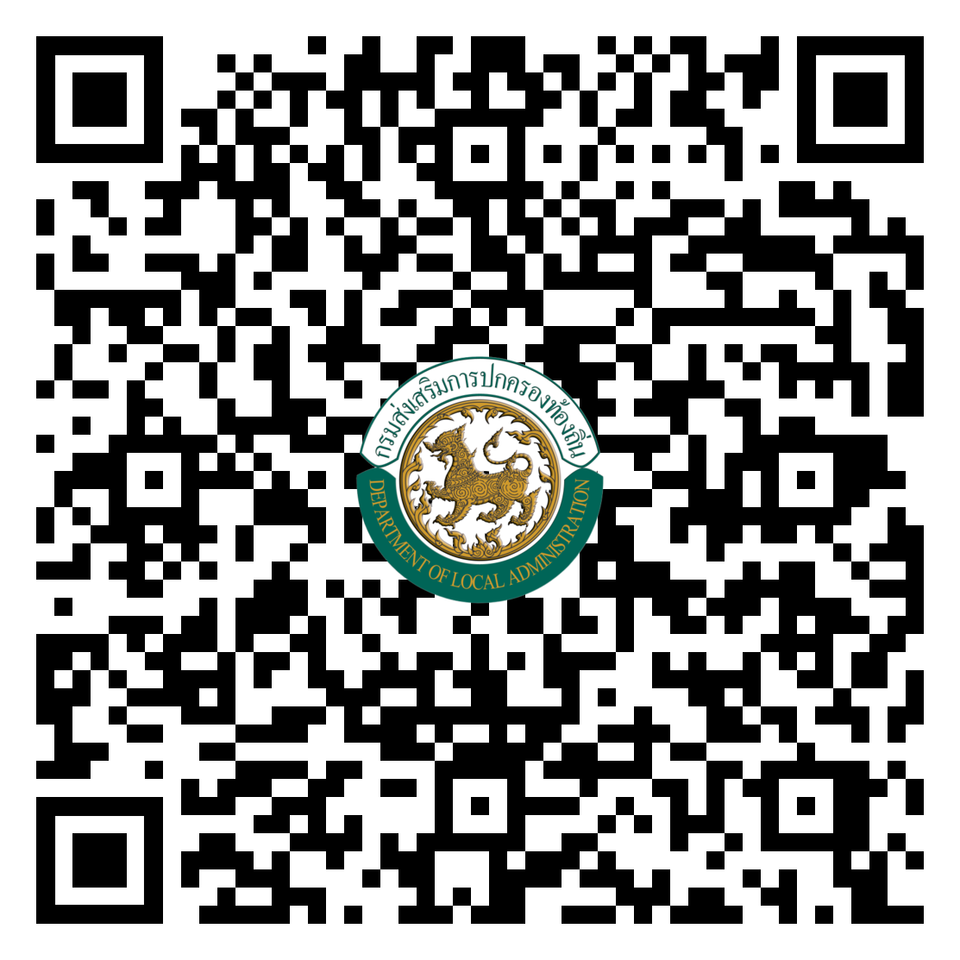
QR Code สิ่งที่ส่งมาด้วย

